推免预报名操作说明

功能概要
考生在学校开放预报名的时间范围内，进行推免预报名申请。主要操作包含：填报个人信息、填报志愿、打印申请材料、复试通知。

操作指南

推免预报名管理-学生端
注意事项：
1、建议使用谷歌浏览器，浏览器语言设置为中文，不要使用英文。
2、技术咨询电话：025-89683791。其他招生业务问题咨询相关院系。

功能入口
通过电脑端访问网址https://gs.nju.edu.cn/geapp/sys/yjsbmxsd/entrance.do，点击”推免预报名”进入系统，进行注册和登陆。
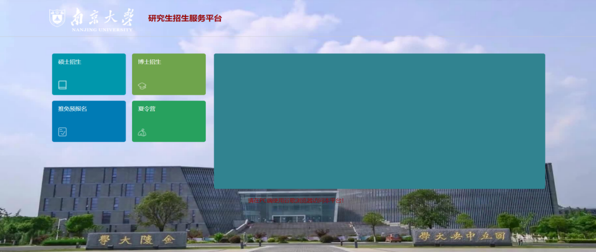
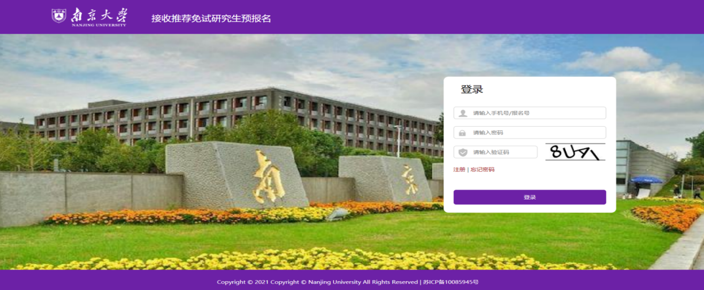

功能操作流程

填报个人信息
包含个人信息、家庭成员、学习信息、学习成绩、外语成绩、学习和工作经历、科研工作、学术成果、奖励情况、社会实践、证件照片等。按照界面逐一填写即可，没有必填标记“*”可以不填。

填报志愿
在“报名开始时间、报名结束时间”内，可以进行“报名”操作。
注意事项：
1、每个院系只能报一次。
2、在“报名时间结束”之前，并且院系未审核（“待院系审核”）时，学生端可点“已报名/详情”，在“确认并提交”页面，进行“撤回申请”，然后可以进行修改后，再提交。
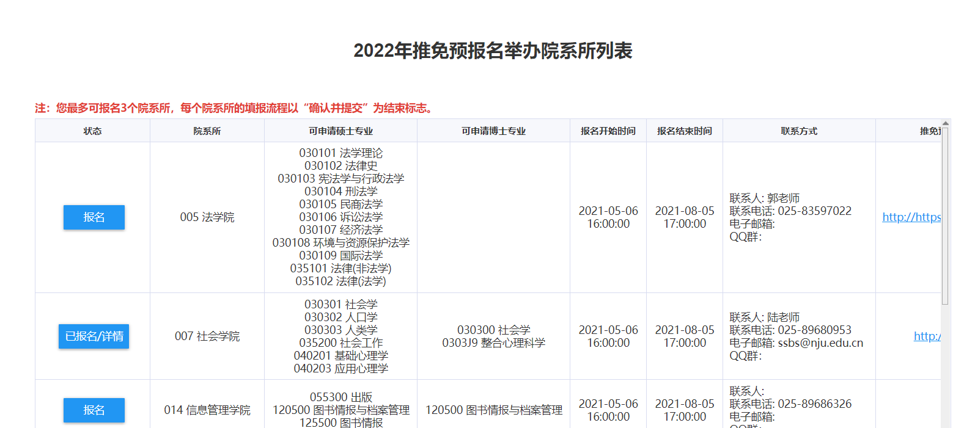
示例
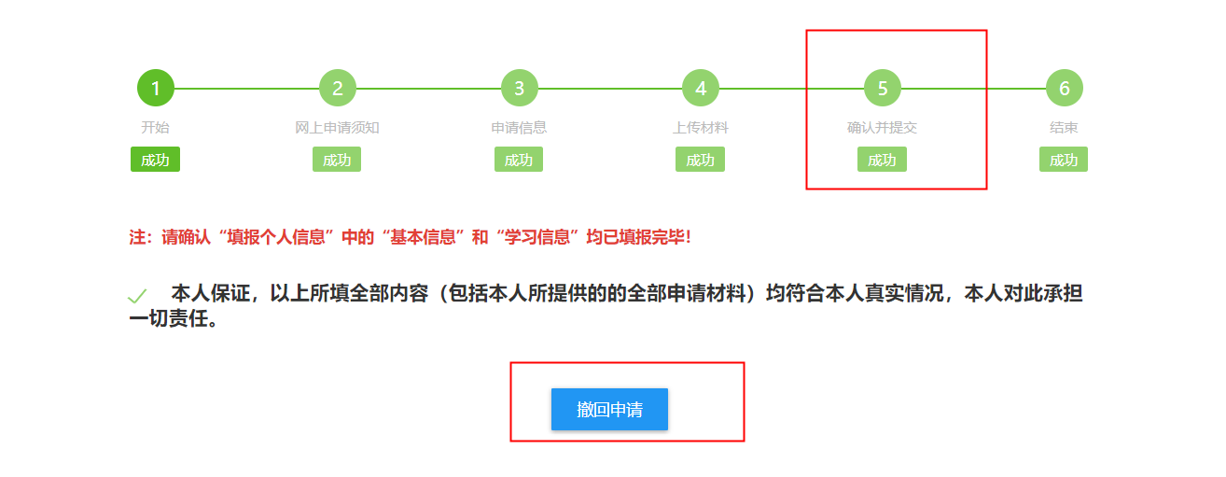

打印材料
提交院系报名后，学生可以自行打印申请表和导出pdf。
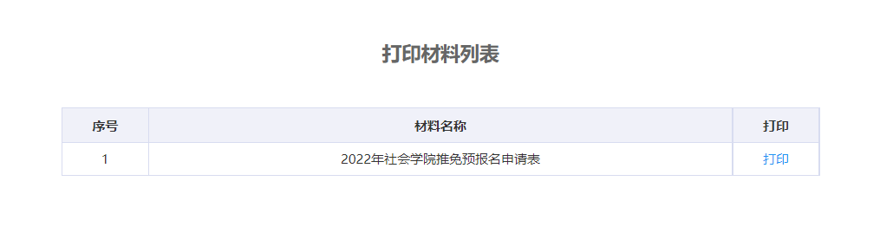

复试通知
院系审核报名通过且发布复试通过后，可以看到审核结果以及复试通知内容，考生需要确认是否参加复试。若不参加，视为放弃本院系推免预报名申请。
注意事项：
1、是否参加复试，只能操作一次，请谨慎操作（若误操作，须联系院系管理员）。
2、在复试期间，院系可能会给考生发邮件或手机短信，请留意邮件或手机短信。内容不会涉及个人财务或账号密码，请勿上当受骗。
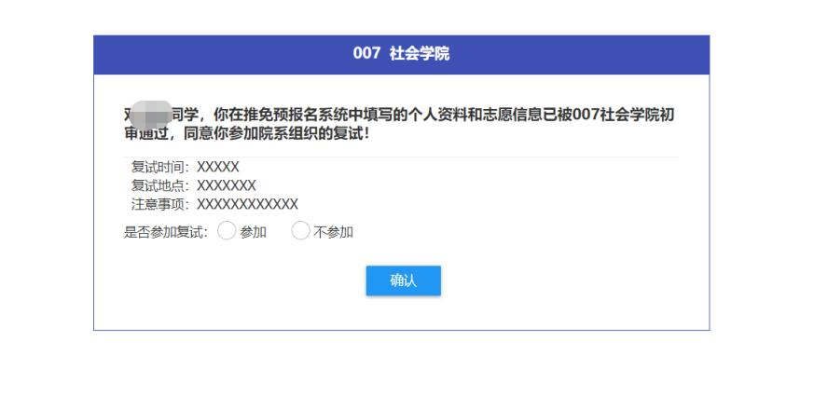
示例

